设计一 停车场车位控制
一、控制要求
1. 如图所示，假设有一停车场共16个车位。
2. 在入口处装设一传感器，用来检测车辆进去的数目。
3. 在出口处装设一传感器，用来检测车辆出去的数目。
4. 尚有车位时，入口闸栏才可以将门开启让车辆进入停放，并有一指示灯表示上有车位。
5. 车位已满时，则有一指示灯显示车位已满，且入口闸栏不能开启让车辆进入。

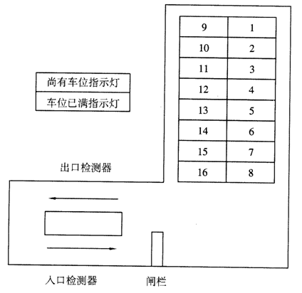
二、课题要求
1． 按题意要求，画出主电路、PLC端子接线图、控制梯形图。
2． 完成PLC端子接线工作，并利用编程软件仿真梯形图控制程序试。
3. 完成设计说明书。

IO接线图
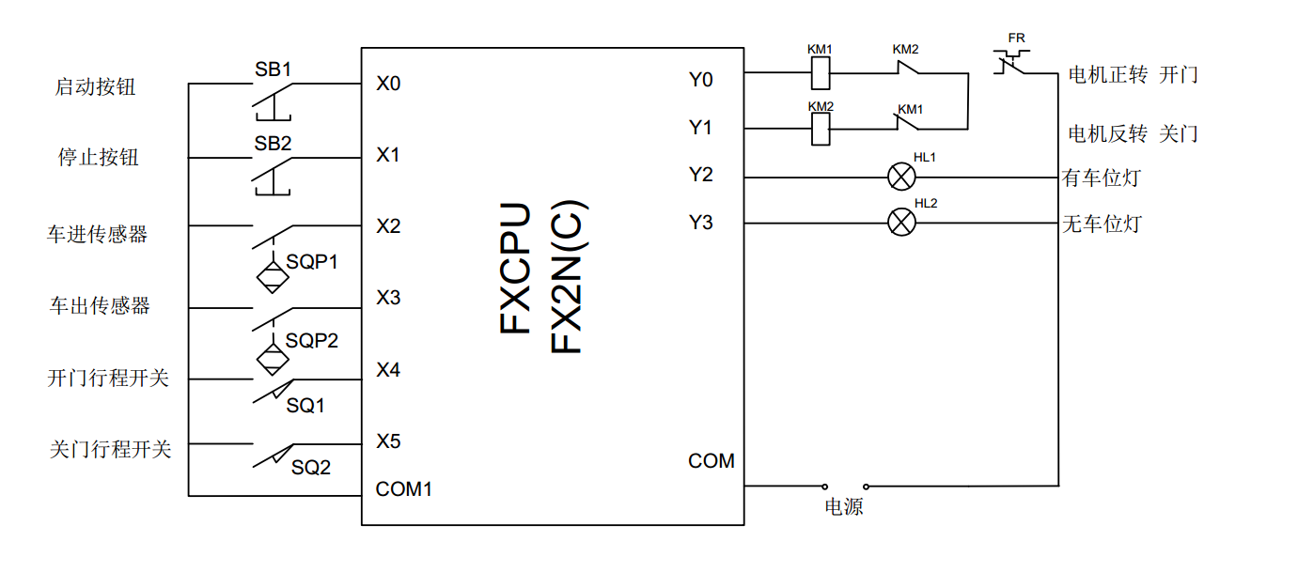
主电路图
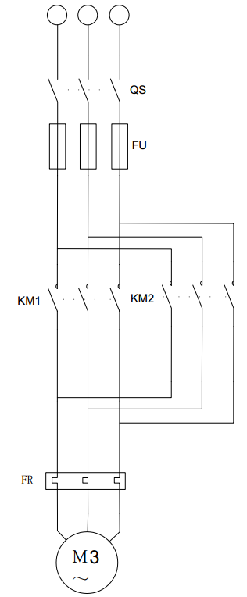

梯形图
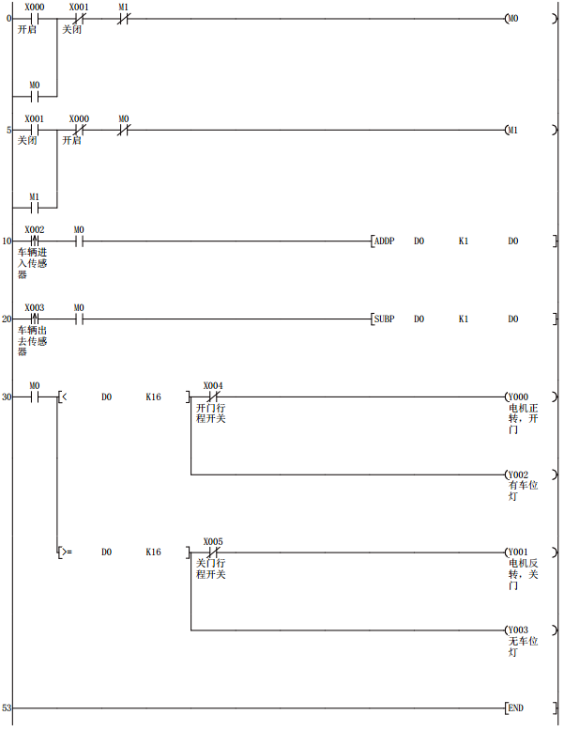

时序图
